ҚЫСҚА МЕРЗІМДІ САБАҚ ЖОСПАРЫ
САБАҚ: Қазақ тілі мен әдебиеті |  | Мектеп
Күні:  Сынып: 5 |  | Мұғалімнің аты-жөні:
Бөлім: Қоғамдағы жұмыссыздық мәселесі  Тақырыбы: Ыбырай Алтынсарин «Атымтай жомарт» әңгімесі |  | Қатысқандар: | Қатыспағандар:
Осы сабақ арқылы  жүзеге асатын оқу мақсаттары: | 11.1.6.1 көтерілген мәселе бойынша әртүрлі дереккөздерден алынған мәтіндерді тыңдау және салыстыру, өз ойын логикалық дұрыс, аргументті және айқын жеткізу;  11.4.4.1 тақырып бойынша мәтінге жоспар құрып, әр тармақшаға қажетті негізгі және қосымша мәліметтерді жинақтау, дереккөздерге сілтеме көрсетіп таныстыру (тірек-схема, менталды карта, презентация);
Бағалау критерийі: | көтерілген мәселе бойынша әртүрлі дереккөздерден алынған мәтіндерді тыңдайды және салыстырады, өз ойын логикалық дұрыс, аргументті және айқын жеткізеді;  тақырып бойынша мәтінге жоспар құрып, әр тармақшаға қажетті негізгі және қосымша мәліметтерді жинақтап, дереккөздерге сілтеме көрсетіп таныстырады;
Ойлау дағдыларының деңгейі: | Жоғары ойлау деңгейі
Сабақ мақсаты: | Барлық оқушылар орындай алады:
Әртүрлі дереккөздерден алынған мәтіндерді тыңдап және салыстыра отырып, өз ойын логикалық дұрыс, аргументті және айқын жеткізеді.
Тақырып бойынша әр тармақшаға қажетті негізгі және қосымша мәліметтерді жинақтап, жоспар құрастырады, дереккөздерге сілтеме көрсетіп таныстырады.
Тілдік мақсат | Оқушылар орындай алады: тақырып бойынша мәтінге жоспар құрып, әр тармақшаға қажетті негізгі және қосымша мәліметтерді жинақтайды және тірек-схема, менталды карта толтырады, дереккөздерге сілтеме көрсетіп таныстырады
 | Пәнге қатысты сөздік қор мен терминдер:
 | Есепсіз, дәулет, кемшілікке салу, көңілге жел кіру, кем-кетік, тұтыну
 | Диалог құруға/шығарма жазуға арналған пайдалы тіркестер:
 | Талқылауға арналған сұрақтар:
 | Ыбырай Алтынсаринның шығармаларында қандай адами қасиеттерді ардақтап көрсетеді?
Құндылықтар: | Еңбек және шығармашылық, ынтымақтастық, өмір бойы білім алу
Пәнаралық байланыс: | тарих
АҚТ-ны қолдану: | Jamboard.google (ZOOM платформасы, хабарлама тақтасы), аудио және бейнежазбалар
Жоспар:

Жоспарланған уақыт  40 мин | Жоспарланған жаттығу түрлері |  |  | Ресурстар:
Басы  5 мин | ZOOM платформасысының мүмкіндіктерін пайдаланып, бір-бірімізге «Жылы лебіз» жазамыз және топтарға бөлінеміз.  Алдыңғы білімді еске түсіру.  1-тапсырма Тірек сызбаны мұқият саралаңыздар. Берілген сұраққа жауап беріңіздер. Автор туралы білетініңізді талдап, постер жасаңыздар. Бүгінгі сабақтың тақырыбын болжаңыздар.  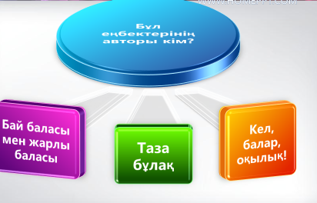  Дескриптор:  - тірек сызбаны бірлесіп саралайды;  - берілген сұраққа жауап береді;  - автор туралы білетін мәліметтерін постерға жазады;  - постерді қорғап, сабақтың тақырыбын болжайды;  ҚБ «Шапалақ» әдісі |  |  | https://www.yоutubе.cоm/wаtch?v=cX7jееYg6ZI  https://kitаp.kz/аudiо-bооk/аnggimеlеri-mеn-еrtеgilеri  /әңгімелері/
Ортасы  10 мин  8 мин | 2-тапсырма. Әртүрлі деректерден алынған мәтіндерді тыңдаңыздар. Мәтіндерде дәйектелген ойға пікір берілген. Бекітетін 3 себеп анықтап, пікірлеріңізді «Ойлан-Жұрпас- Бөліс» әдісі арқылы жұпта талдап, тірек схеманы толтырыңыздар. Жауаптарыңды басқа жұппен алмастырып, ұқсастығын, ерекшеліктерін табыңыздар.  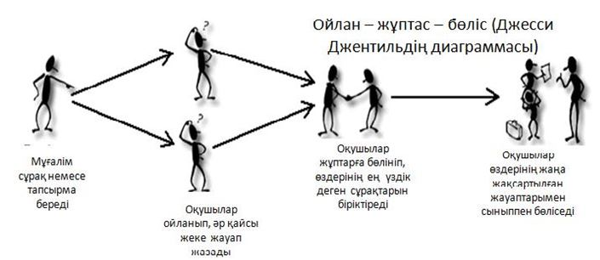  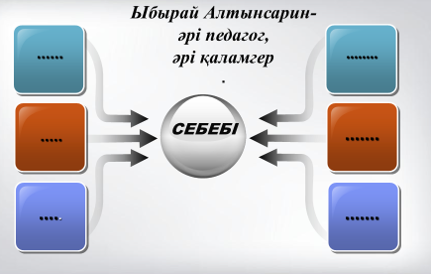  Дескрипторлар:  - әртүрлі деректерден алынған мәтіндерді тыңдайды  - мәтіндерде берілген пікірге 3 себеп анықтап айтады ;  - «Ойлан, Жұптас. Бөліс» әдісі арқылы жұпта  талдайды;  - тірек схеманы толтырады;  - жауаптарыңды басқа жұппен алмастырып,  ұқсастығын, ерекшеліктерін табады..  ҚБ «Температураны өлшеу» әдісі  3-тапсырма. Ы.Алтынсаринның «Атымтай жомарт» әңгімесінің мазмұнының негізгі және қосымша мәліметтерін жинақтап жазыңыздар, жоспар құрастырып, «Ментальды картаға» салыңыздар.  Жоспар құру үлгісі:  І. Басы  ІІ. Ортасы  Атымтай жомарттың жұмыс істеуінің себептерін атап жазу:  - .....  - .....  - ......  - ......  ІІІ. Қорытынды бөлім.  Дескриптор:  - жоспарды жүйелі құрастырады;  - негізгі ақпарат пен қосымша жинақтайды;  - ақпараттарды «Менталды картаны» толтырады;  ҚБ «Бір сөзбен» әдісі |  |  | Қазақ тілі мен әдебиеті 11 сынып оқулығы  1-мәтінhttрs://www.yoиtube.cоm/wаtch?v=NF7XJ6аxSFs  2 мәтінhttps://www.yоutubе.соm/wаtсh?v=mS2DR2uВb2s  Қазақ тілі мен әдебиеті 11 сынып оқулығы
Соны:  5 мин  5 мин | Саралау тапсырмалары  4 -тапсырма.  Мәтіндегі жомарт адамның бойындағы болуы тиіс қасиет туралы пікірмен келісетініңізді не келіспейтініңізді айтып, ойыңды дәлелдеңіздер.  Жомарт адамның бойындағы болуы тиіс қасиет  Жәрдем беру Жақсы киім кию Табыс мол болу Өзгелерге үлгі болу Өз еңбектерімен табу Дәулетті өзіне ғана жұмсау Құдайдан қорқу Мақтан үшін беру  Келісемін-келіспеймін  Себебі  Дескриптор:  - мәтіндегі жомарт адамның бойындағы болуы тиіс  қасиет  туралы пікірмен келісетінің айтады.  - мәтіндегі жомарт адамның бойындағы болуы тиіс  қасиет  туралы пікірмен келісетінің айтады.  - ойларын дәлелдейді.  ҚБ «Ауызша бағалау» әдісі  Рефлексия. Эдвард де Боно бойынша «Ойлаудың Алты қалпағы» әдісі. Оқушылар түрлі-түсті қалпақтарды таңдап алып, алты топқа бөлінеді.  «Ақ қалпақ» сабақ бойынша фактілер араласқан ойлар Ыбырай Алтынсаринның шығармаларында қандай адами қасиеттерді ардақтап көрсетілген?  «Қызыл қалпақ» сезімді, болжамды және ішкі түйсікті білдіреді. Сен дәулетті болсаң, осы кейіпкер сияқты болар ма едің?  «Қара қалпақ» сабақ бойынша сын-пікірлер, келесі сабаққа ұсыныс.  «Сары қалпақ» бүгінгі сабақ тақырыбы өмірмен байланыстылығы, қажеттілігі. Қазіргі заманның «атымтайлары» қандай?  «Жасыл қалпақ» шығармашыоық жұмыс, сабақтағы жаңа ұғымдар. /көңілге жел кіру, кем-кетік/ т.б  «Көк қалпақ» барлық алты қалпақтың пікілерін тыңдай отырып, сабақ бойынша қорытынды жасайды  ҚБ «Екі жұлдық, бір тілек» әдісі
Саралау – оқушыға мейлінше қолдау көрсетуді қалай жоспарлайсыз? Қабілетті оқушыға тапсырманы қалай түрлендіресіз? | Бағалау – оқушы білімін тексеруді қалай жоспарлайсыз?  Сабақта қалыптастырушы бағалау түрлерін қолдандым: топтық, жұптық, өзара. Олар: «Шапалақ» әдісі, «Температураны өлшеу», «Бір сөзбен» әдісі, «Ауызша бағалау», «Екі жұлдыз, бір тілек» әдісі. Сондай-ақ, рефлексияға арналған ҚБ. Эдвард де Боно бойынша «Ойлаудың алты қалпағы» әдісі.сияқты әдіс-тәсілдерді қолдандым. |  |  | Денсаулық және қауіпсіздік  Оқушылармен бірге қауіпсіздік техникасы ережелерін қайталау. Оқушылардың жас ерекшеліктерін, ескере отырып,  жаттығулар орындау.
Тапсырмаларды құрастыру барысында оқушының қажеттілігіне қарай әдіс-тәсілдерді қолдануға тырыстым. Сабақ барысында оқушыларға барынша қолдау көрсету және оқушылардың қызығушылықтарын арттыру, сабақты тиімді өту мақсатында алдыңғы оқу мен сабақтың басын ұштастыру мақсатында тірек сызбаны қолдандым, нәтижесінде балалр постер жазып қорғады. Жеке, жұппен, топпен жұмыс жүргізілді. Сабақтың ортасында жұппен жұмыс «Ойлан, жұптас, Бөліс» стратегиясы, қолданылды, нәтижесін ментальды кжрта түсіреді. Жопар құрудың үлгісін ұсынып отырдым.  Қабілетті оқушыларға тақырып бойынша ой-пікірлерін логикалық дұрыс, аргументті және айқын жеткізуге бағытталған тапсырма іріктелген.  Рефлексия | Өз сабағыңызды талдау үшін осы бос орынды пайдаланыңыз. Сол жақта берілген сұрақтарға жауап беріңіз.
Қорытынды бағалау

Ең жақсы өткен екі нәрсе (оқыту мен оқуға қатысты)
1:

2:
Қандай екі нәрсе немесе тапсырма сабақтың одан да жақсы өтуіне ықпалын тигізер еді (оқыту мен оқуға қатысты)?
1:

2:

Осы сабақтың барысында барлық сынып немесе жекелеген оқушылар жөнінде келесі сабағыма қажет болуы мүмкін қандай ақпарат білдім?
1:

2:

